欧美民众与中国民众之间，差了N个河南村长……

原创 有里儿有面 [有理儿有面](javascript:void(0);)

**有理儿有面**

微信号 youli-youmian

功能介绍 你说是不是

2020-03-25[原文](https://mp.weixin.qq.com/s?__biz=Mzg3MjEyMTYyNg==&mid=2247490181&idx=1&sn=ac4fb5a9e6c7ca7c9840d3eddf6c6fa2&chksm=cef54ef0f982c7e69642e3ab819d1fd03fa1747459fdd57cc0a30f13f5d87ac945fbad4c515a&scene=27#wechat_redirect&cpage=80) 发表于

收录于合集

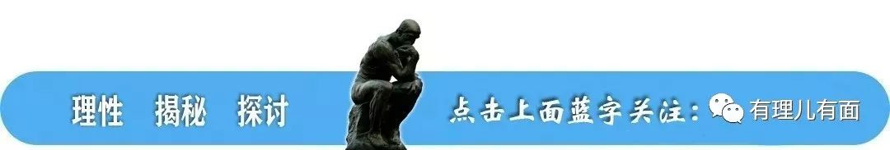

近日，意大利多名市长向民众喊话的视频火遍了网络。其中最让人印象深刻的当属瓜尔多塔迪诺市市长斥责部分居民擅自外出的话了：

**你们每天都去哪啊？先去邮局存款，然后再去银行提款？**

**你们不停地出门遛狗，你们的狗都有前列腺炎吗？**

**你们就是蠢货，是白痴……**



能把一位市长逼得骂街，有些意大利民众面对病毒的态度我是服气的……

但有理哥觉着这位~~村长~~……不对，是市长！不够……额，河南！

没错！这位意大利的市长妥妥的河南村长的既视感，有木有？！

**他和咱河南村长之间，似乎只差了个大喇叭……**

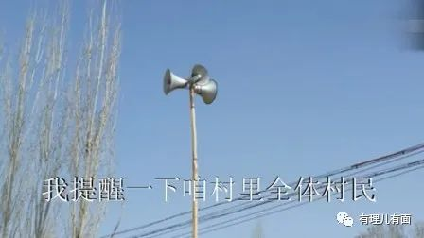

如果把他的话翻译过来，应该是：**恁就非得出去遛这个狗，就恁家那狗好看？死皮不要个脸……**

亦或是：**恁去银行一回取100块钱，一回取100块钱，你一次多取几百放一起他们会打架还是怎么滴……**

但说实话，不论是意大利市长和河南村长，说的恁些个话，都是话糙理不糙。而差别在于——普通民众的配合度。

疫情爆发以来，中国绝大多数民众都在积极地配合政府出台的各类防控措施。咱河南村长的硬核喊话之所以广受大家喜欢，一方面是因为这口音+大实话+豫式幽默确实有意思。但更重要的一点是，大家打心眼里懂，**村长这是故意夸张型的，以个别人的不配合当作反面教材，属于“杀鸡儆猴”！**

而这位市长，那真真儿是打心眼里着急啊！即使新冠肺炎病毒专治各种不服，但部分意大利民众仿佛就是要用实际行动哼唱“我和我最后的倔强”……

比如，当意大利因为新冠肺炎的死亡人数不断攀升之时，仍然有民众跑到海滩上晒太阳游玩……**而宪兵竟然出动了直升机，降低飞机高度用螺旋桨的强气流和声音驱散人群！**

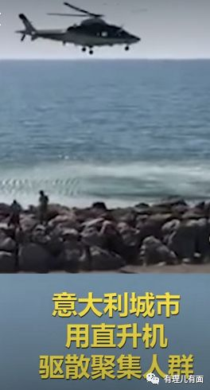

实际上，意大利作为欧洲疫情最严重的国家，相较于其他欧美国家的民众的配合度还算高一些了。再看看有些欧美民众面对疫情的态度，你就能明白，什么叫真的奇葩！

比如，像意大利市长质问居民“**不停地出门遛狗，你们的狗都有前列腺炎吗**”的这类出门遛狗的情况，在西班牙就发生了严重的“狗权”问题！

近日，西班牙宣布“封城”，禁止居民无理由外出，但可以遛狗。于是，不可思议的事情发生了……

居民们为了出门，**有的一天遛狗十次，有些人还租狗出去遛。一些没有狗的人，竟然开始遛纸箱、遛鸡、遛玩具来假装自己在遛狗……**

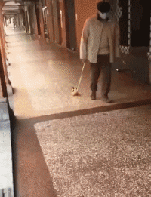

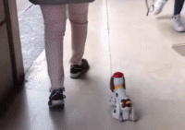

假狗随便溜没事，那真狗一天溜十趟哪受得了？有的狗直接瘫倒在地……

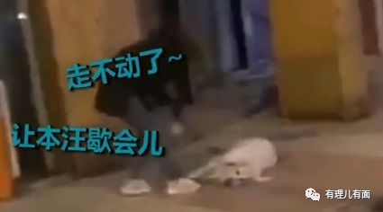

可以说，**西班牙疫情爆发，最惨的可能就是狗了！**

而这厢的西班牙忙着遛狗，那厢的英国正忙着喝酒……

前几日，英国首相鲍里斯·约翰逊在讲话时语重心长地劝民众，应避免去酒吧等地，特别是老年人属于患病高危人群。

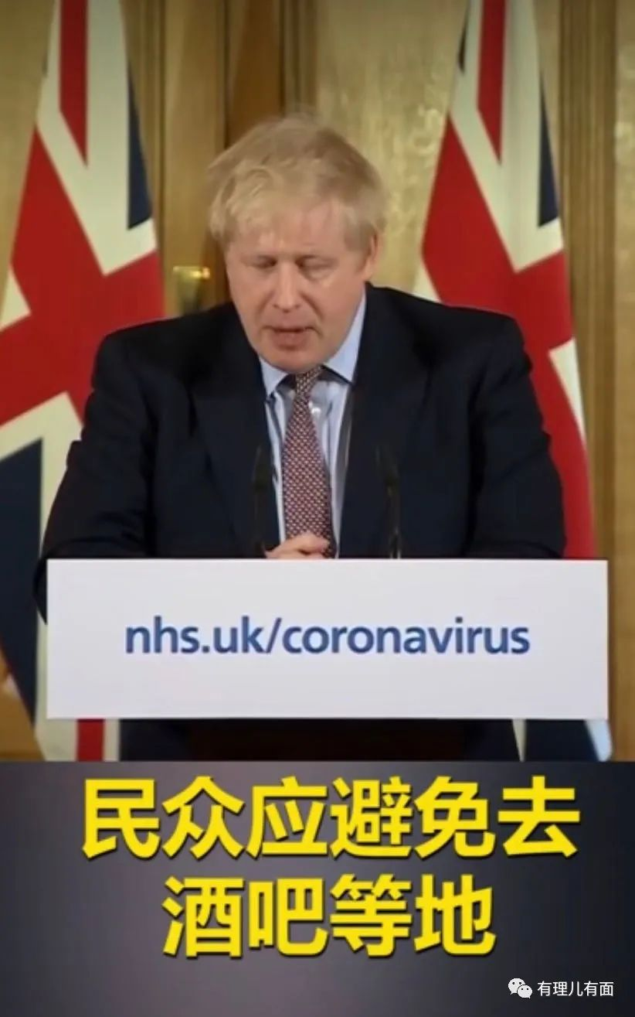

然鹅，他的亲爹、已经79岁的斯坦利·约翰逊在参加电视节目时明确说：**“如果我想，我当然会去酒吧，因为酒吧也需要客人！”**



当主持人问他：“今晚还去酒吧吗？”他回答：**“当然去！”**

………………

我就想替村长问一句，**恁心里是咋想嘞？**

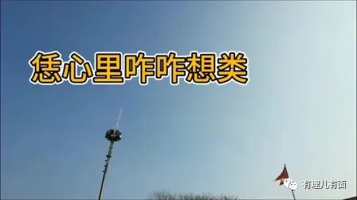

这边的英国小酒滋儿滋儿喝得正得劲，澳大利亚的民众正享受着阳光沙滩……

澳大利亚“封国”第一天，数千人聚集在了悉尼邦迪海滩……

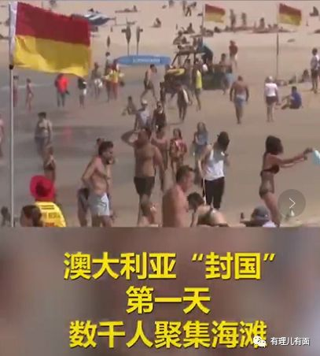

不大的海滩聚集了成群结队来度假的人，如同“下饺子”……州长不得不宣布关闭海滩……

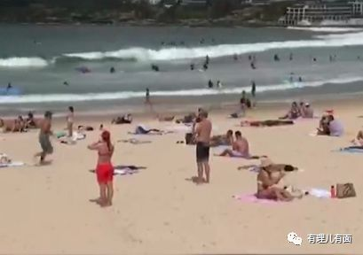

哎！这要是用咱村长的话就是：

**咦~晒啥晒嘞！就你脸蛋子白呀！**

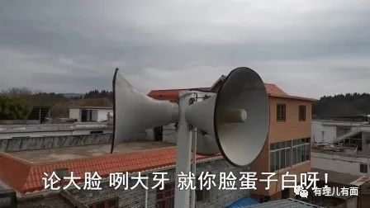

不过，要说这么多国家的民众面对疫情两极分化最严重的，当属美国。

全知全能的特朗普一会说“病毒有一天会奇迹般消失”，一会说“我早就知道病毒会大流行”……由于国家总统的“特靠谱”，搞得民众心里“特没谱”，所以……

有的民众极为恐慌，冲到超市各种抢购，许多卖场内的肉、罐头、泡面、水以及卫生纸等物资早已被抢购一空。

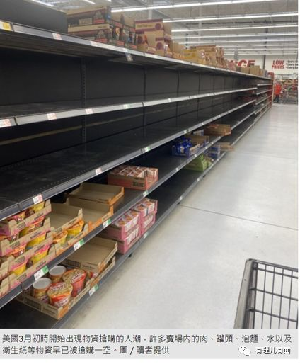

这时候，警方也接到很多奇葩的求助电话。近日，美国纽波特市警察请求市民不要因为没有卫生纸而拨打911紧急救助电话。

该警察局发布消息称：**“很难相信，我们被迫发布这则消息。不要仅仅因为你们没有卫生纸而拨打911电话。没有我们的救助你们可以生活下去。”**

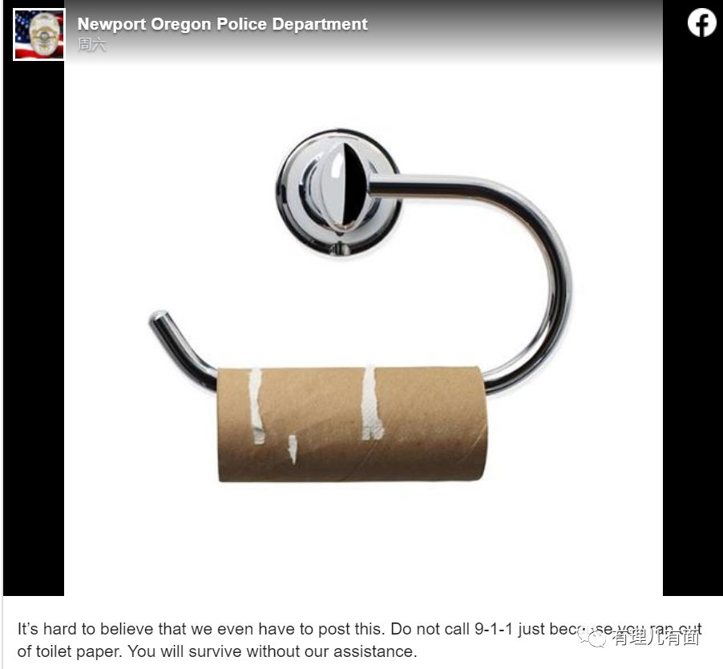

抢手纸也就算了，充满恐惧的民众甚至开始“抢枪”！包括纽约州在内，疫情较为严重的加州、华盛顿州等地，民众掀起抢购武器潮，以防止疫情恶化可能带来的骚乱等情况。

警方赶紧站出来说：**别囤枪，家里人多易烦躁，囤枪可不是个好主意……**

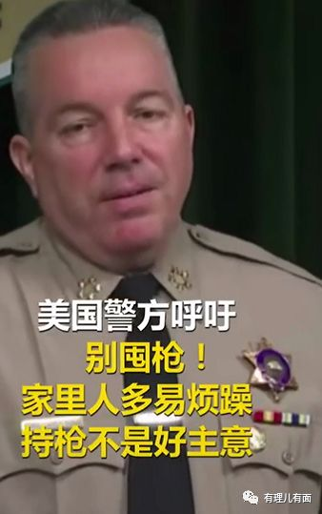

更为奇葩的是，面对疫情蔓延，竟然有美国警察很“贴心”的提前告知犯罪分子最近不要犯案！盐湖城警察局3月14日就发布了一个令人震惊的公告，内容为：由于新冠病毒社区传播已被证实，警局要求犯罪分子停止所有犯罪活动，并预先感谢他们在制止犯罪方面所给予的合作。公告还直白的告诉犯罪分子“我们会让你知道你什么时候可以恢复正常的犯罪行为！”总感觉这公告哪里不对劲啊！？

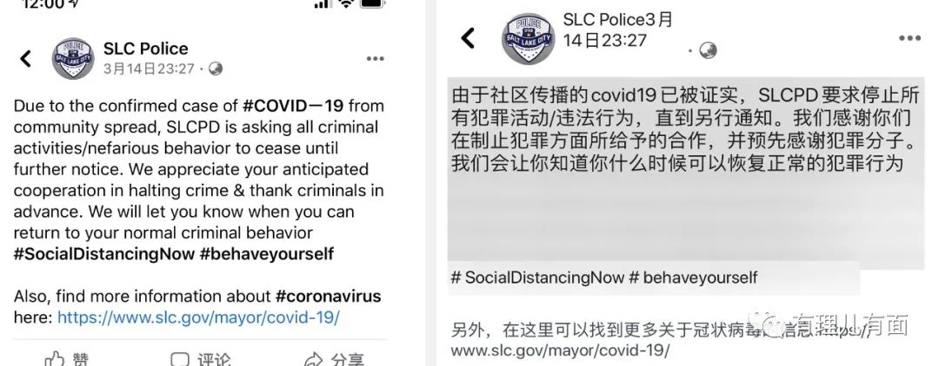

10天以后，3月24日，纽约市警察局局长德莫特·谢伊表示，警局已经有211名雇员新冠病毒检测呈阳性，另有至少2700人已经请病假暂时无法工作。看来，盐湖城的同行“神算子”早已预见了新冠肺炎在美国警察局的流行，也做好了警察不能掌控社会治安的准备。

警察提前“缴械”已让美国民众不安，但更不安的还是前两天，美军的装甲车直接开进了纽约市区，把居民们吓得够呛！

美国网友留言说**“这是要派军队对我们进行限制啊”，**恐惧和不安的情绪蔓延开来……

但让民众更加愤怒的却是政客，就在前几日，美国媒体报道，美国国会参议院情报委员会主席、共和党人理查德·伯尔曾在2月中上旬，美国疫情爆发、股市崩溃前，**一边对公众表示美国的疫情可防可控，一边却抛掉了大量的股票。**同时，接连多名美国参议员被美媒曝出有提前抛售股票的行为。

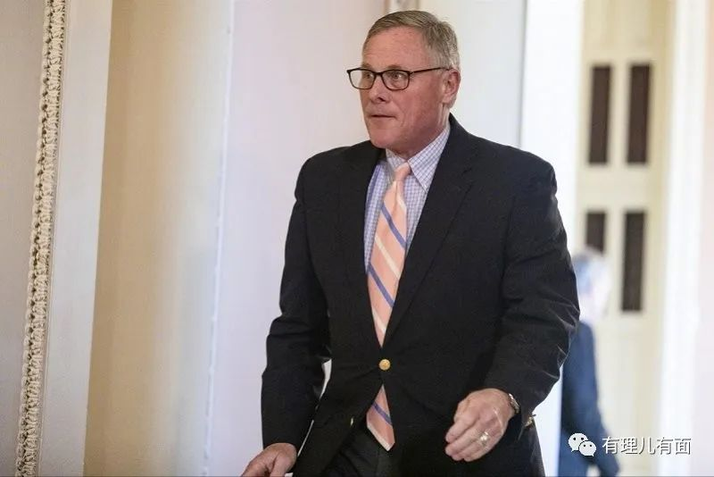

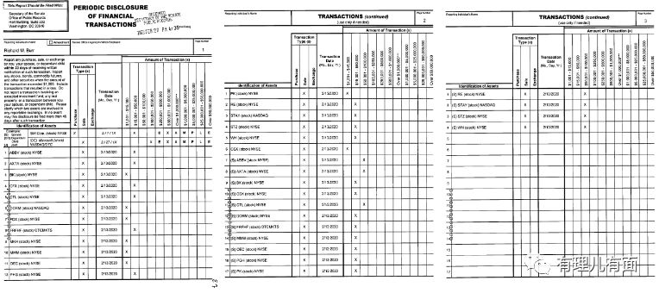

理查德·伯尔的交易单

加之前几天特朗普在疫情简报会上，竟然打起了瞌睡……

中国网友已经帮美国民众总结了：**尘归尘，土归土，要怪就怪特朗普！**

所以说，都这样了，作为一名普通民众能不慌？不囤枪难道囤点烟花放给政客和资本家们表扬表扬？

**昏昏欲睡的总统、防疫不力却整天“放辟邪侈”的政客，可能已经有美国民众想要“打死你个龟孙”了……**

然而，跟这部分“慌得一匹”的美国民众不同，美国的很多年轻人必须要整大party！必须要everybody high起来！小假期必须过得歪瑞古德棒！

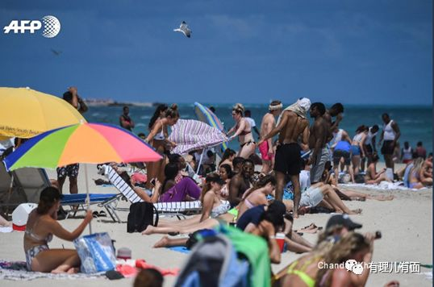

迈阿密海滩，学生们聚在一起享受着“春假”，海滩和酒吧挤满了人！

有民众接受采访时说**“为了春假旅行已计划两三个月了，我们就想出来玩，无论发生什么，即使我得了新冠肺炎，也不会让病毒阻止我的派对！”**

哎，年轻人……你们，真不怕死？

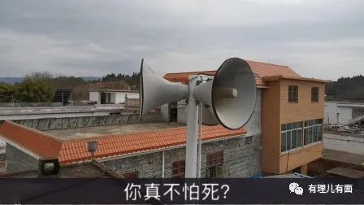

最后有理哥想说，我列举的以上种种，真的不是为了嘲笑挖苦他们！病毒面前无国界，我们每一位中国人都深知新冠肺炎给人类带来的巨大伤害。

我们目前在抗疫中取得的进步，都付出了巨大的代价！难道不值得世界民众珍惜吗？！

我们竭尽全力为全世界抗击疫情争取了时间，也积累了宝贵的经验。而看到有些欧美的民众若无其事的样子，真的想让咱“村长”也冲他们喊一喊、嚷一嚷，好好批评批评！

人命关天，What are you 弄啥嘞?！







**关注公众号：**

**有理儿有面**

**理   性｜   揭   秘｜   探   讨**







有里儿有面

**微信扫一扫赞赏作者** **赞赏**

已喜欢，对作者说句悄悄话

取消

**发送给作者**

**发送**

最多40字，当前共字

 人赞赏

上一页 1/3 下一页

长按二维码向我转账

受苹果公司新规定影响，微信 iOS 版的赞赏功能被关闭，可通过二维码转账支持公众号。

### 精选留言

用户设置不下载评论